1. Границі (межі) системи. Модель «чорний ящик».

***Границя системи*** – це:

* поверхня в просторі опису ситуацій, яка розділяє саму систему й зовнішнє середовище
* межі (границі), до яких поширюється і в яких виконується управляюча інформація системи
* еквопотенціальна поверхня, на якій потужність зв’язків компонент системи з середовищем рівна нулю (або менше допустимої).

**Наприклад:** *границі такої складної системи, як людина, можуть визначатися:*

1. В індивідуальному пошиві костюма за границю системи «людина» приймається поверхня її покриття шкіри;
2. В масовому пошитті костюмів границею приймається математичне сподівання поверхні тіла середньостатистичної людини певної визначеної групи, яке враховує зріст, вагу та вік;
3. Під час проектування дверних отворів транспортних пасажирських засобів границя визначається поверхнею верхнього зимового одягу людини (як варіант);
4. В проектуванні люків космічних кораблів границя космонавта визначається поверхнею скафандра з урахуванням можливого збільшення його обсягу (при збільшенні внутрішнього тиску);

Модель **«чорний ящик»** включає наступні компоненти:

- Границю системи;

- Входи і виходи системи;

- Зовнішнє середовище системи.

Ця модель являється вихідною для побудови моделі складної системи і акцентує увагу дослідника на взаємодії системи з зовнішнім середовищем.

**Приклад** *моделі системи типу «чорний ящик»:*

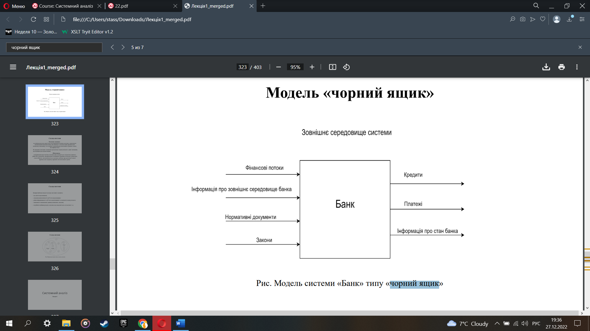

Рис. Модель системи «Банк» типу «чорний ящик»

2. Рівні якості системи.

Емпірично встановлено рівні якості, що отримали назви:

* **Стійкість**:

(R-якість) об’єднує такі властивості як:

* міцність;
* стійкість до впливу зовнішніх факторів;
* сбалансованість;
* стабільність;
* гомеостаз.
* **Завадостійкість**:

(I-якість) – здатність системи без спотворень сприймати та передавати по каналам повідомлень інформаційні потоки.

До властивостей відносяться: надійність системи зв’язку та переробки інформації, їх пропускна спроможність, можливість ефективного кодування і декодування.

* **Керованість**;

(C-якість)- здатність системи переходити за потрібний час з одного стану в інший під впливом управляючих дій.

Керованість об’єднує такі властивості системи як гнучкість управління, його оперативність, точність, швидкість дій, інерційність та інші.

* **Здатність**;

(A-якість) – це її можливість вирішувати ті або інші задачі, досягати тих або інших результатів.

До таких властивостей можна віднести продуктивність, потужність, забезпеченість ресурсами і т.д.

A-якість являється визначальною у введенні поняття ефективність системи (операції).

* **Самоорганізація**:

(L-якість) властивість системи змінювати свою структуру, параметри, орієнтацію поведінки з метою підвищення ефективності виконання своїх функцій.

Компонентами цієї якості являються: свобода вибору рішень, здатність до адаптації, самонавчання, розпізнавання ситуацій і т.п.